AC18 Doc. 3.1 (Rev. 2)

CONVENCIÓN SOBRE EL COMERCIO INTERNACIONAL DE ESPECIES
AMENAZADAS DE FAUNA Y FLORA SILVESTRES

___________________
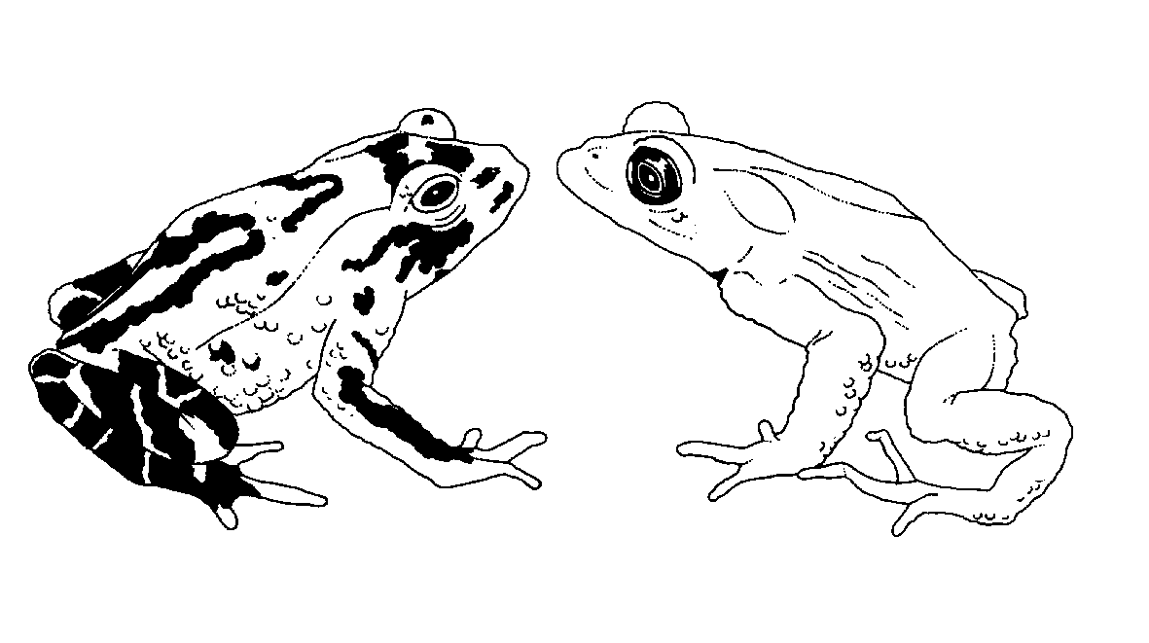
Decimoctava reunión del Comité de Fauna
San José (Costa Rica), 8-12 de abril de 2002

Adopción del orden del día y del programa de trabajo

Orden del día
Punto del orden del día | Documento No. | Idioma
1. Apertura de la reunión | Sin documento
2. Adopción del Reglamento | AC18 Doc. 2 | E, F, I
3. Adopción del orden del día y del programa de trabajo
3.1 Orden del día | AC18 Doc. 3.1 | E, F, I
3.2 Programa de trabajo | AC18 Doc. 3.2 | E, F, I
4. Admisión de observadores | AC18 Doc. 4 | I
5. Informes regionales
5.1 África | AC18 Doc. 5.1 | I (Rev.)
5.2 Asia | AC18 Doc. 5.2
5.3 América Central, del Sur y el Caribe | AC18 Doc. 5.3 | E
5.4 Europa | AC18 Doc. 5.4 | E, F, I
5.5 América del Norte | AC18 Doc. 5.5 | E, F, I
5.6 Oceanía | AC18 Doc. 5.6 | E, F, I
6. Informe del Presidente
6.1 Relaciones con el Comité Permanente | AC18 Doc. 6.1 | E, F, I
7. Aplicación de la Resolución Conf. 8.9 (Rev.)
(Decisión 11.106)
7.1 Progresos realizados en el Examen del Comercio Significativo (Fases IV y V) | AC18 Doc. 7.1 | E, F, I
7.2 Examen de la aplicación de las recomendaciones  (Parte 2: Examen de los resultados de la Fase 1) | Sin documento
7.3 Revisión de la Resolución Conf. 8.9 (Rev.) y de las  Decisiones 11.106-11.108 | AC18 Doc. 7.3 | E, F, I
7.4 Progresos realizados en el Examen del Comercio Significativo por países | Sin documento
7.5 Proyectos de campo sobre el comercio significativo  de fauna (Notificación a las Partes No. 763) | AC18 Doc. 7.5 | E, F, I
8. Examen periódico de los taxa animales incluidos en los Apéndices (Resolución Conf. 11.1)
8.1 Informe del grupo de trabajo | AC18 Doc. 8.1 | E, F, I
9. Registro y control de los establecimientos que crían en  cautividad con fines comerciales, especímenes de  especies incluidas en el Apéndice I (Resolución  Conf. 11.14 y Decisión 11.101) | AC18 Doc. 9 | E, F, I
10. Relaciones entre la producción ex situ y la conservación in situ (Decisión 11.102) | AC18 Doc. 10 | E, F, I
11. Aplicación de la Resolución Conf. 10.21, sobre el transporte de animales vivos
11.1 Informe del grupo de trabajo | AC18 Doc. 11.1 | E, F, I
12. Comercio de corales duros
12.1 Informe del grupo de trabajo | AC18 Doc. 12.1 | E, F, I
12.2 Maricultura y reproducción de coral – Respuesta a  la Notificación a las Partes No. 2001/010 | Sin documento
12.3 Aplicación de la Decisión 11.98 | Sin documento
13. Aplicación de la Decisión 11.165, sobre el comercio de medicinas tradicionales
13.1 Lista de especies comercializadas con fines  medicinales | AC18 Doc. 13.1 | E, F, I
13.2 Inventario de los establecimientos de crían especies CITES en cautividad con fines comerciales | AC18 Doc. 13.2 | E, F, I
14. Control de los sistemas de cría en cautividad, cría en granjas y recolección en el medio silvestre de especies del Apéndice II
14.1 Informe del grupo de trabajo | Sin documento
15. Etiquetado universal del caviar (Resolución Conf. 11.13)
15.1 Informe del grupo de trabajo | AC18 Doc. 15.1 | E, F, I
15.2 Enmienda propuesta a la Resolución Conf. 11.13 | AC18 Doc. 15.2 | E, F, I
16. Comercio de Tursiops truncatus ponticus (Decisión 11.91)
16.1 Progresos sobre la aplicación de las Decisiones 11.91 y 11.139 | AC18 Doc. 16.1 | E, F, I
17. Comercio de galápagos y tortugas de tierra en Asia Sudoriental | Sin documento
18. Conservación de signátidos y otros miembros de la familia Syngnathidæ (Decisión 11.97)
18.1 Informe del grupo de trabajo | AC18 Doc. 18.1 | E, F, I
19. Aplicación de la Decisión 11.94, sobre la situación biológica y comercial de los tiburones
19.1 Informe del Presidente | Sin documento
19.2 Informe sobre la aplicación del Plan de acción internacional para los tiburones | AC18 Doc. 19.2 | E, F, I
20. Aplicación de la Decisión 11.100, sobre el comercio de especies exóticas
20.1 Informe del grupo de trabajo | AC18 Doc. 20.1 | E, F, I
21. Conservación de los Acipenseriformes (Decisiones 11.59 y 11.152) | AC18 Doc. 21 | E, F, I
22. Otras cuestiones | Sin documento
23. Discursos de clausura | Sin documento

DOCUMENTOS INFORMATIVOS
Punto del orden del día | Documento No. | Idioma
Report by the Management Authority of Australia on the progress regarding the conservation of sharks | AC18 Inf. 1 | I
Report by ACCOBAMS on the current status of bottlenose dolphins (Tursiops truncatus) in the Black Sea | AC18 Inf. 2 | I
Respuesta de la Autoridad Administrativa de los Estados Unidos de América a la Notificación a las Partes No. 2001/85 sobre la conservación de los esturiones | AC18 Inf. 3 | I
Trade in animal species listed in AC18 Doc. 13.1 | AC18 Inf. 4 | I
Respuesta de la Autoridad Administrativa de la Federación de Rusia a la Notificación a las Partes No. 2001/85 sobre la conservación de los esturiones | AC18 Inf. 5 | I
Examen del Comercio Significativo | AC18 Inf. 6 | E, F, I
Carta de FAO sobre International Plan of Action for the Management and Preservation of Sharks | AC18 Inf. 7 | I
Trade in products, possibly used as medicinals, of the species listed in document AC18 Doc. 13.1 (see document AC18 Inf. 4) | AC18 Inf. 8 | I (en el sitio internet únicamente)
Manual de Identificación - Informe sobre la labor realizada | AC18 Inf. 9 | E, F, I
Update - Report on Implementation of the International Plan of Action for Sharks (IPOA-Sharks): AC18 Doc. 19.2 | AC18 Inf. 10 | I
The potential to breed appendix-I reptiles in captivity -  a preliminary assessment | AC18 Inf. 11 | I
Draft report of the working group on conservation and trade in freshwater turtles and tortoises | AC18 Inf. 12 | I
UNEP-WCMC report on the development of a rapid assessment technique for the review of animal taxa | AC18 Inf. 13 | I
Statement by the First Deputy Chairman of the State Committee for Fisheries of the Russian Federation | AC18 Inf. 14 | I
WWF report on biological and trade status of sharks (agenda item 19) | AC18 Inf. 15 | I
Statement by the Japanese delegation on the implementation of Decision 11.94 regarding the biological and trade status of sharks | AC18 Inf. 16 | I

